базовые логические операции
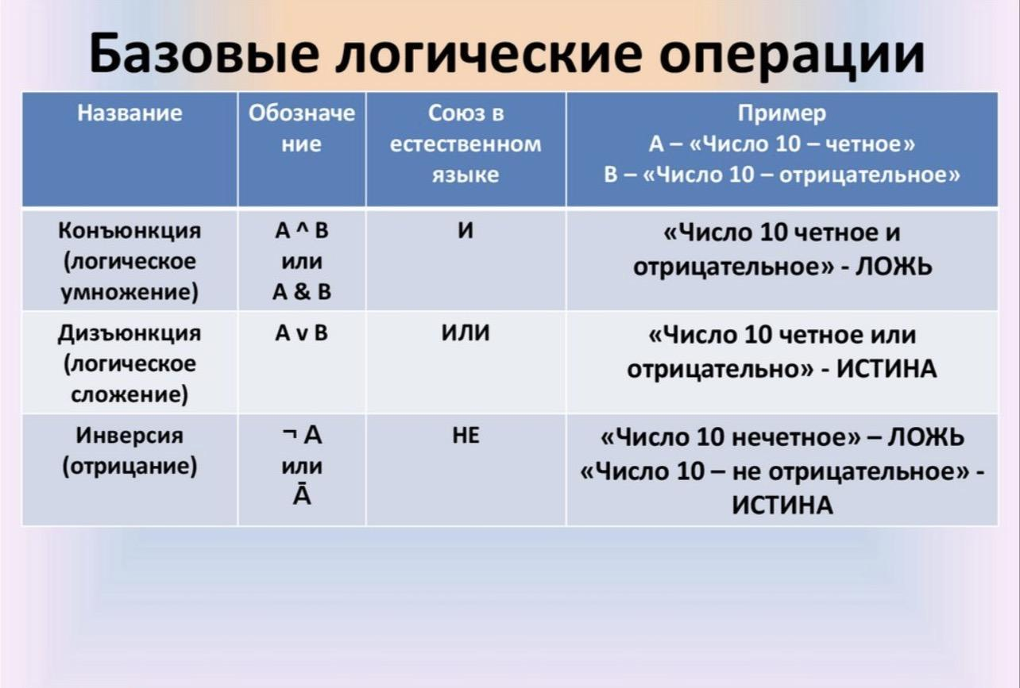

конъюнкция (логическое умножение)
Коньюнкция является сложным логическим выражением, которое истинно в том и только том случае, когда оба простых выражения являются истинными. Такая ситуация возможно лишь в единственном случае, во всех остальных случаях коньюнкция ложна.
Обозначение: &, Л, :
Таблица истинности для конъюнкции
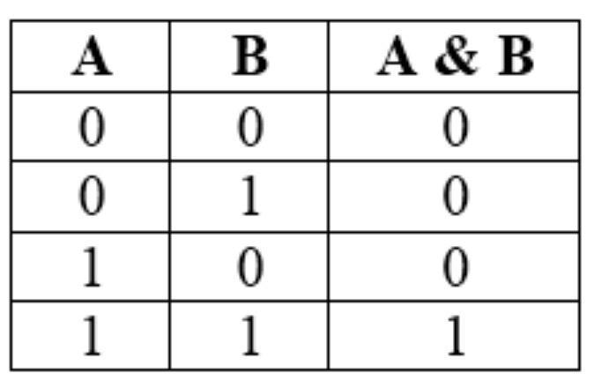

Свойства конъюнкции:
1 Если хотя бы одно из подвыражений конъюнкции ложно на некотором наборе значений переменных, то и вся конъюнкция будет ложной для этого набора значений.
2 Если все выражения конъюнкции истинны на некотором наборе значений переменных, то и вся коньюнкция тоже будет истинна.
3 Значение всей конъюнкции сложного выражения не зависит от порядка записи подвыражений, к которым она применяется (как в математике умножение).

Дизъюнкция (логическое сложение)
Дизъюнкция является сложным логическим выражением, которое истинно практически всегда, за исключением, когда все выражения ложны.
Обозначение: +, V.
Таблица истинности для дизъюнкции
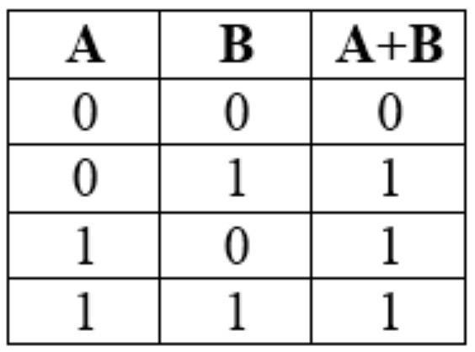

Свойства дизъюнкции:
1 Если хотя бы одно из подвыражений дизъюнкции истинно на некотором наборе значений переменных, то и вся дизьюнкция принимает истинное значение для данного набора подвыражений.
2 Если все выражения из некоторого списка дизъюнкции ложны на некотором наборе значений переменных, то и вся дизьюнкция этих выражений тоже ложна.
3 Значение всей дизъюнкции не зависит от порядка записи подвыражений (как в математике - сложение).

инверсия (отрицание)
Отрицание - означает, что к исходному логическому выражению добавляется частица НЕ или слова НЕВЕРНО, ЧТО и в итоге получаем, что если исходное выражение истинно, то отрицание исходного - будет ложно и наоборот, если исходное выражение ложно, то его отрицание будет истинно.
Обозначения: не А, А, -А.
